
MOSO InPraxis fd TOPP-N

Användarmanual: Studenter

Support: mip@moso.as
Inloggning via MOSO InPraxis hemsida: https://mosoinpraxis.com/login
Studenter vid Mittuniversitetet loggar in med SWAM ID genom att välja detta alternativ på inloggningssidan.
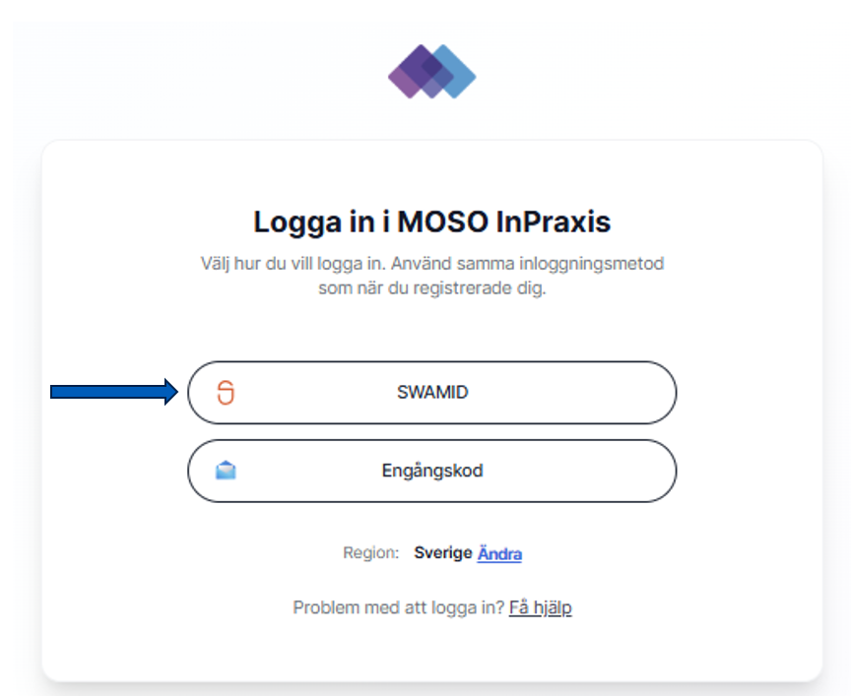
Organisation: Mittuniversitetet
Hemskärm, funktioner och verktyg
När du har loggat in på MOSO InPraxis kommer du till "Startsida" med dina grupper. Längst upp till höger hittar du menyikoner för sökning, meddelandefunktionen, personliga anteckningar och din profil under konto.
Nyhet HT2026 är att du nu själv kan ställa in vilka aviseringar du önskar få på epost. Detta gör du under konto.
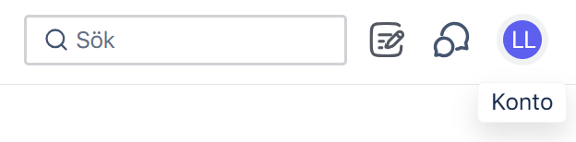
Aviseringar i form av uppgifter visas även i menyn till höger där aktuella händelser som kräver din uppmärksamhet registreras.
På hemskärmen visas flikarna Bedömning och Dokument för aktuell VFU-kurs.
I vänstermenyn har du översikt över dina grupper och handledare och lärare kopplade till dig och din grupp samt en menyknapp för närvarorapportering.
Halvtids- och slutbedömning samt dokumentation Risk för underkännande
I MOSO InPraxis finns Halvtids- och slutbedömning AssCe. Inför halvtidsdiskussionen fyller student och handledare var för sig i AssCe-bedömningen i MOSO InPraxis. Gradering och textkommentarer är obligatoriska. När klar klicka på ”Skicka in”. Bedömningsformuläret är nu synligt för din lärare. När både student och handledare skickat in är gradering och kommentarer synliga för varandra och förberedelse för samtal kan ske.
När Bedömande lärare gjort bedömning efter samtalet signeras halvtidsbedömningen med hjälp av bekräftelsekod som sändes till epost eller mobilnummer. Signering sker av samtliga parter (Den bedömande läraren startar signeringsprocessen) och slutbedömningen öppnas. Denna fylles i på samma sätt som ovan och när slutbedömningssamtalet ägt rum, signeras bedömningen. Som student har du tillgång till samtliga bedömningar som genomförts i MOSO InPraxis och går att söka fram genom att använda filterfunktionen.
Om Handlingsplan och uppföljning vid ev Risk för underkännande är aktuell finns även denna dokumentation i MOSO InPraxis och blir synlig först vid aktivering av bedömande lärare. Även denna skall signeras.
Närvarorapportering
Under fliken närvaro i vänstermenyn på hemskärmen finns översikt över VFU-periodens veckor. Som student registrerar du närvarande timmar för samtliga dagar du varit närvarande i enighet med de riktlinjer för närvaro som gäller för aktuell VFU-kurs. Här finns också möjlighet att registrera ev frånvaro. Din närvarorapportering godkännes av din handledare och antalet timmar närvarande/frånvarande summeras. Din närvarorapportering kan också sändas till gästhandledare genom att välja en sådan. Närvaroregistreringen är också synlig för din bedömande lärare och kursansvarig.
Dokument
Under fliken dokument finns ev uppgifter kopplade till din VFU. Om aktuellt fyller du i dessa i MOSO InPraxis och de blir synliga för din handledare och lärare vid inskickning/ifyllnad.

